FESTE di BENVENUTO

Каждый семеср на кафедре традиционно проводятся 2 чаепития для студентов, так называемые le feste di benvenuto, во время которых российские студенты знакомятся с итальянскими студентами-стажерами. Подобные мероприятия способствуют укреплению итальянско-российских отношений, общению в более неформальной обстановке, а также дают возможность узнать больше об итальянской культуре и рассказать о своей. Проводятся презентации, каждый имеет возможность узнать о том, почему другие студенты также решили выбрать итальянский язык для изучения в университете. Итальянские студенты также делятся своим опытом, рассказывают о жизни в Италии и о своем путешествии по России. Студенты рассказывают смешные истории из своих поездок по Италии. Встречи обычно проходят в очень приятной и дружелюбной атмосфере.

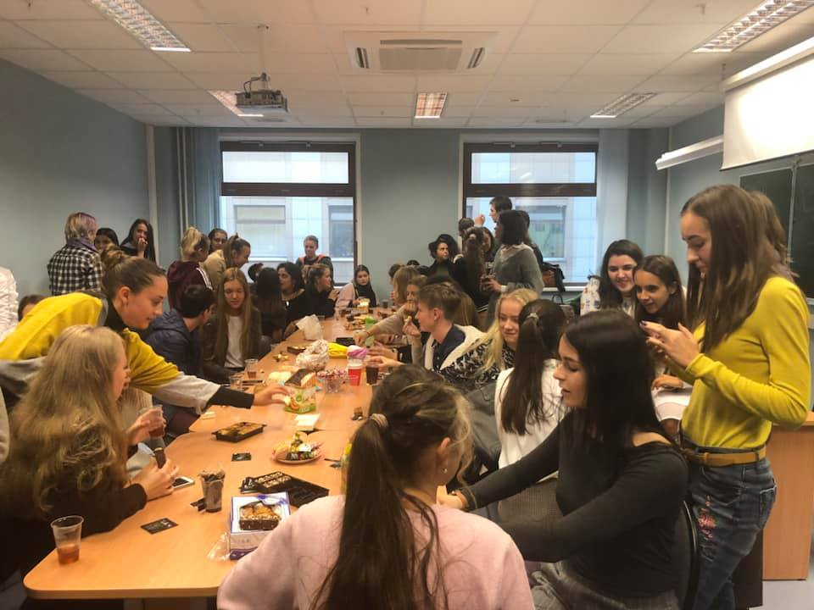
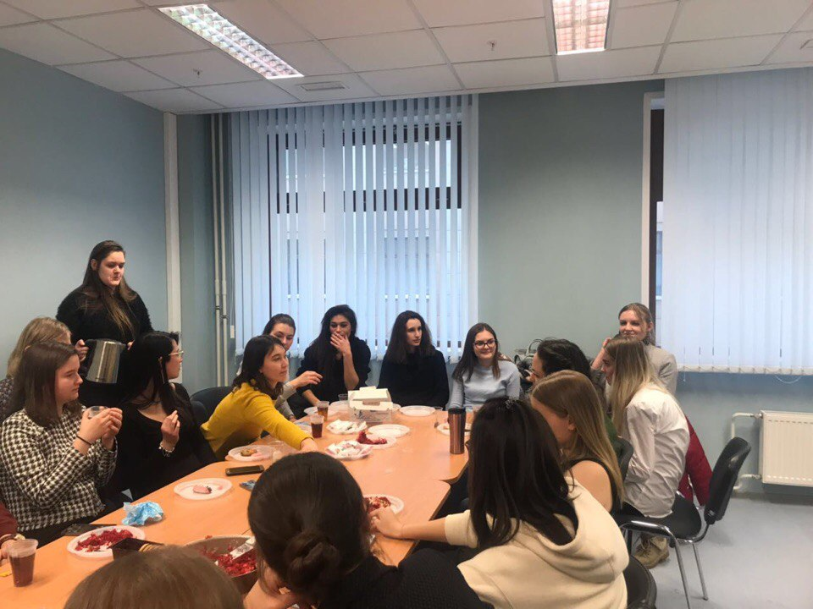
Традиционные feste di benvenuto, организованные ст.преп. Кудиновой Викторией Андреевной

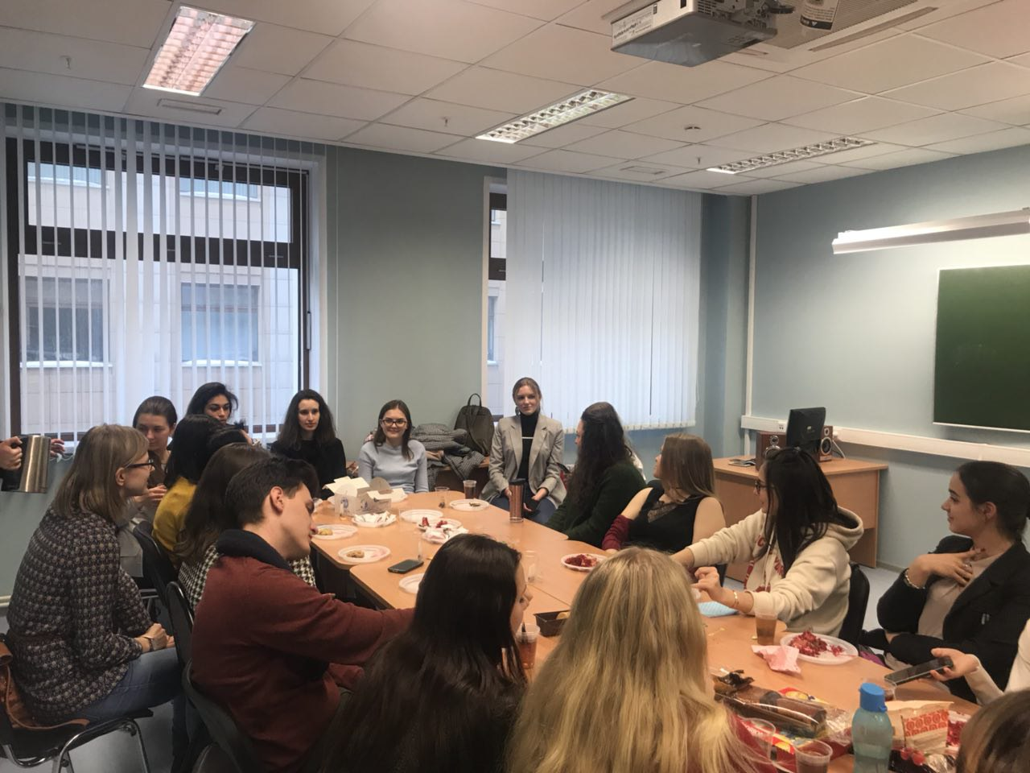
Состоялось наше традиционное чаепитие-знакомство с итальянскими студентами, приехавшими к нам из университетов-партнеров МГУ. Гордимся нашими студентами, которые организовали все сами, без помощи преподавателей! (сентябрь 2015 года)
